**ACTIVIDAD CON UBUNTO CLASE 14**

* Instalar el comando tree a través del comando apt install tree (la consola pedirá la contraseña de root si es que no están logueados con ese usuario)

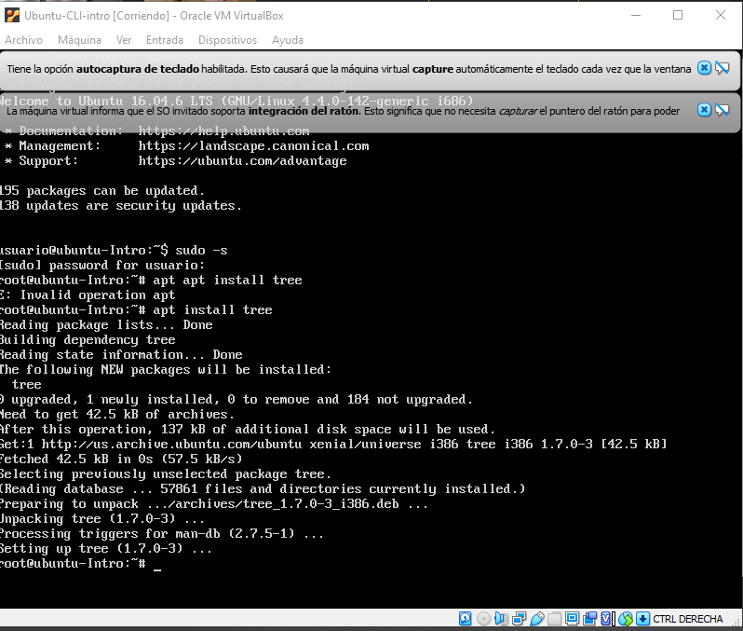

* Recrear la actividad de terminal pero desde la consola de comandos de la máquina virtual ubuntu .
* Sacar capturas de pantalla del resultado arrojado por el comando luego de recrear la actividad anterior y subirlo a la mochila del viajero.

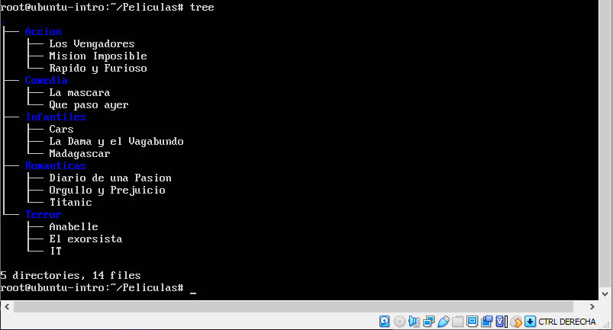

* Con el usuario root, utilizar el comando rm -r / --no-preserve-root

Identificar qué sucedió con la Máquina Virtual

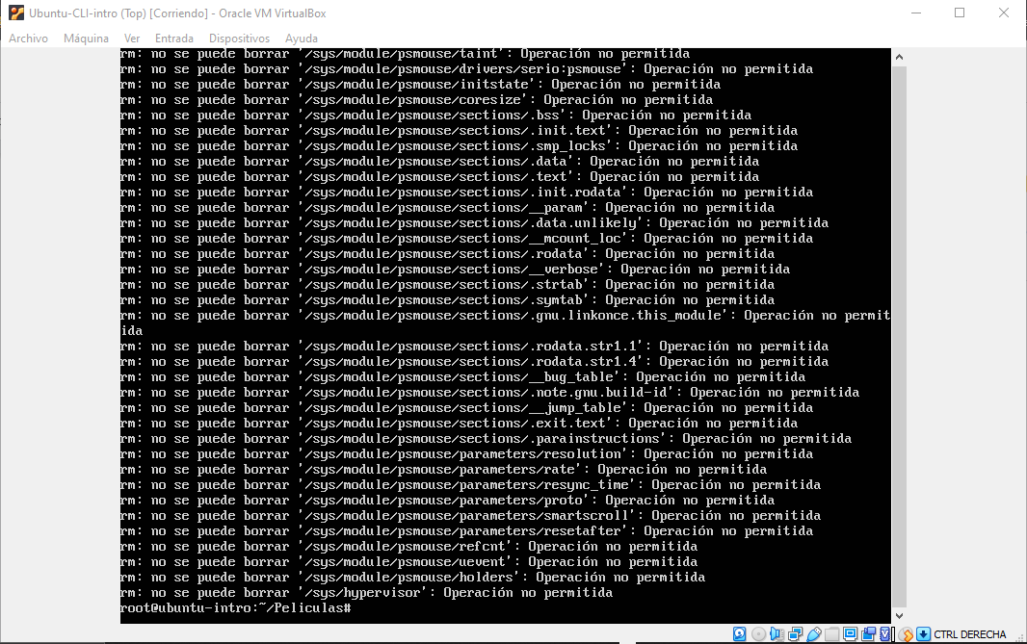

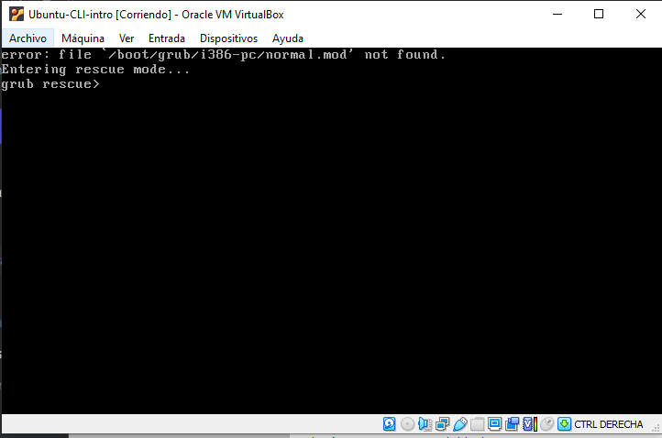

El sistema operativo Ubuntu se eliminó.